26四春资料合集

每日三题合集

思维：
【题目】26四春思维每日三题第1周.pdf
【答案】26四春思维每日三题第1周.pdf
第一周视频合集：
课程录制软件免费下载_高清电脑屏幕录像专家级工具_晓讲师视频制作

【题目】26四春思维每日三题第2周.pdf
【答案】26四春思维每日三题第2周.pdf
第二周视频合集：
课程录制软件免费下载_高清电脑屏幕录像专家级工具_晓讲师视频制作

【题目】26四春思维每日三题第3周.pdf
【答案】26四春思维每日三题第3周.pdf
第三周视频合集：
课程录制软件免费下载_高清电脑屏幕录像专家级工具_晓讲师视频制作

【题目】26四春思维每日三题第4周（思维花园探秘版）.pdf
【答案】26四春思维每日三题第4周（思维花园探秘版）.pdf
第四周视频合集：
课程录制软件免费下载_高清电脑屏幕录像专家级工具_晓讲师视频制作

【题目】26四春思维每日三题第5周（思维花园探秘版）.pdf【答案】26四春思维每日三题第5周（思维花园探秘版）.pdf
第五周视频合集：课程录制软件免费下载_高清电脑屏幕录像专家级工具_晓讲师视频制作

【题目】26四春思维每日三题第6周（思维花园探秘版）.pdf【答案】26四春思维每日三题第6周（思维花园探秘版）.pdf
第六周视频合集：
课程录制软件免费下载_高清电脑屏幕录像专家级工具_晓讲师视频制作

【题目】26四春思维每日三题第7周（思维花园探秘版）.pdf【答案】26四春思维每日三题第7周（思维花园探秘版）.pdf
第七周视频合集：
第7周day1第三题
课程录制软件免费下载_高清电脑屏幕录像专家级工具_晓讲师视频制作
第7周day1第四题
课程录制软件免费下载_高清电脑屏幕录像专家级工具_晓讲师视频制作
第7周day1第五题
课程录制软件免费下载_高清电脑屏幕录像专家级工具_晓讲师视频制作

四春每日三题DAY2-8
课程录制软件免费下载_高清电脑屏幕录像专家级工具_晓讲师视频制作
四春每日三题打卡DAY2-9
课程录制软件免费下载_高清电脑屏幕录像专家级工具_晓讲师视频制作
四春每日三题DAY2-10
课程录制软件免费下载_高清电脑屏幕录像专家级工具_晓讲师视频制作

四春每日三题DAY3-1
课程录制软件免费下载_高清电脑屏幕录像专家级工具_晓讲师视频制作
四春每日三题DAY3-2
课程录制软件免费下载_高清电脑屏幕录像专家级工具_晓讲师视频制作
四春每日三题DAY3-3
课程录制软件免费下载_高清电脑屏幕录像专家级工具_晓讲师视频制作

四春每日三题DAY4-1
课程录制软件免费下载_高清电脑屏幕录像专家级工具_晓讲师视频制作
四春每日三题DAY4-2
课程录制软件免费下载_高清电脑屏幕录像专家级工具_晓讲师视频制作
四春每日三题DAY4-3
课程录制软件免费下载_高清电脑屏幕录像专家级工具_晓讲师视频制作

【题目】26四春思维每日三题第8周（思维花园探秘版）.pdf【答案】26四春思维每日三题第8周（思维花园探秘版）.pdf
课程录制软件免费下载_高清电脑屏幕录像专家级工具_晓讲师视频制作

【题目】26四春思维每日三题第9周.pdf【答案】26四春思维每日三题第9周.pdf
【晓讲师】视频分享：第九周打卡题视频讲解合集
课程录制软件免费下载_高清电脑屏幕录像专家级工具_晓讲师视频制作

【题目】26四春思维每日三题第10周.pdf【答案】26四春思维每日三题第10周.pdf
【晓讲师】视频分享：第十周打卡题视频讲解合集
课程录制软件免费下载_高清电脑屏幕录像专家级工具_晓讲师视频制作

【题目】26四春思维每日三题第11周.pdf【答案】26四春思维每日三题第11周.pdf
课程录制软件免费下载_高清电脑屏幕录像专家级工具_晓讲师视频制作

【题目】26四春思维每日三题第12周（期末冲刺特别版）.pdf【答案】26四春思维每日三题第12周（期末冲刺特别版）.pdf
课程录制软件免费下载_高清电脑屏幕录像专家级工具_晓讲师视频制作

人文：
【题目】26四春人文每日一题第1周.pdf
【答案】26四春人文每日一题第1周.pdf
【题目】26四春人文每日一题第2周.pdf
【答案】26四春人文每日一题第2周.pdf
【题目】26四春人文每日一题第3周.pdf
【答案】26四春人文每日一题第3周.pdf
【题目】26四春人文每日一题第4周.pdf
【答案】26四春人文每日一题第4周.pdf
【题目】26四春人文每日一题第5周.pdf
【答案】26四春人文每日一题第5周.pdf
【题目】26四春人文每日一题第6周.pdf
【答案】26四春人文每日一题第6周.pdf
【题目】26四春人文每日一题第7周.pdf
【答案】26四春人文每日一题第7周.pdf
【题目】26四春人文每日一题第8周.pdf【答案】26四春人文每日一题第8周.pdf
【题目】26四春人文每日一题第9周.pdf【答案】26四春人文每日一题第9周.pdf【题目】26四春人文每日一题第10周.pdf
【答案】26四春人文每日一题第10周.pdf
【题目】26四春人文每日一题第11周.pdf【答案】26四春人文每日一题第11周.pdf
【题目】26四春人文每日一题第12周.pdf
【答案】26四春人文每日一题第12周.pdf

校内单元资料

数学（北师大版）：
一单元资料：
【题目】26四下北师版1单元知识清单.pdf【题目】26四下北师版1单元模拟卷.pdf
【答案】26四下北师版1单元知识清单.pdf【答案】26四下北师版1单元模拟卷.pdf
二单元资料：
【题目】26四下北师版2单元知识清单.pdf【题目】26四下北师版2单元模拟卷.pdf
【答案】26四下北师版2单元知识清单.pdf【答案】26四下北师版2单元模拟卷.pdf
三单元资料：
【题目】26四下北师版3单元知识清单.pdf【题目】26四下北师版3单元模拟卷.pdf
【答案】26四下北师版3单元知识清单.pdf【答案】26四下北师版3单元模拟卷.pdf
四单元资料：
【题目】26四下北师版4单元知识清单.pdf【题目】26四下北师版4单元模拟卷.pdf【答案】26四下北师版4单元知识清单.pdf【答案】26四下北师版4单元模拟卷.pdf
五单元资料：
【题目】26四下北师版5单元知识清单.pdf
【题目】26四下北师版5单元模拟卷.pdf
【答案】26四下北师版5单元知识清单.pdf【答案】26四下北师版5单元模拟卷.pdf
期中资料：
四年级北师版期中模拟卷（一）学生版.pdf四年级北师版期中模拟卷（一）教师版.pdf四年级北师版期中模拟卷（二）学生版.pdf四年级北师版期中模拟卷（二）教师版.pdf
六单元资料：
【题目】26四下北师版6单元知识清单.pdf【题目】26四下北师版6单元模拟卷.pdf【答案】26四下北师版6单元知识清单.pdf【答案】26四下北师版6单元模拟卷.pdf

语文（部编版）：
一单元资料：
【题目】26四下语文1单元卷.pdf
【答案】26四下语文1单元卷.pdf
二单元资料：
【题目】26四下语文2单元卷.pdf
【答案】26四下语文2单元卷.pdf
三单元资料：
【题目】26四下语文3单元卷.pdf
【答案】26四下语文3单元卷.pdf
四单元资料：
【题目】26四下语文4单元卷.pdf
【答案】26四下语文4单元卷.pdf
五单元资料：
【题目】26四下语文5单元卷.pdf
【答案】26四下语文5单元卷.pdf
六单元资料：
【题目】26四下语文6单元卷.pdf【答案】26四下语文6单元卷.pdf
七单元资料：
【题目】26四下语文7单元卷.pdf【答案】26四下语文7单元卷.pdf
八单元资料：
【题目】26四下语文8单元卷.pdf
【答案】26四下语文8单元卷.pdf

复习课资料

校内易错点强化课：

数学：
【题目】四下数学校内易错点强化课第1讲.pdf
【答案】四下数学校内易错点强化课第1讲.pdf
【题目】四下数学校内易错点强化课第2讲.pdf
【答案】四下数学校内易错点强化课第2讲.pdf
【题目】四下数学校内易错点强化课第3讲.pdf【答案】四下数学校内易错点强化课第3讲.pdf

语文：
【题目】四下语文校内复习课第2讲.pdf【题目】四下语文校内复习课第1讲.pdf【答案】四下语文校内复习课第2讲.pdf【答案】四下语文校内复习课第1讲pdf.pdf
【题目】四下语文校内复习课第3讲.pdf【答案】四下语文校内复习课第3讲.pdf

未来系经典例题选讲课：

第一讲：
四年级未来系经典例题讲解课第1讲.pdf
解析-四年级未来系经典例题讲解课第1讲.pdf
【讲义】-四年级未来系经典例题讲解课第2讲 .pdf【解析】-四年级未来系经典例题讲解课第2讲.pdf

春季嘉年华相关

四寒复习资料：
寒假复习大礼包：
2025四年级寒假嘉年华复习题.pdf
【答案】2025四年级寒假嘉年华复习题.pdf
寒假打卡题合集：
【题目】26四寒思维嘉年华打卡合集.pdf
【答案】26四寒思维嘉年华打卡合集.pdf
真题卷：
【科学思维】2026年四年级数学寒假嘉年华全城定位-真题卷.pdf
【答案】26寒四年级思维嘉年华（字母系）.pdf
模拟卷：
【答案】2025年四年级寒假嘉年华全城定位-模拟卷.pdf
【答案】2025年四年级寒假嘉年华全城定位-模拟卷.pdf

四春复习资料：
【去年春季】模拟题和真题：
【科学思维模拟卷】2025年四春嘉年华全城定位.pdf【答题卡模拟卷】2025年四春嘉年华全城定位.pdf【答案】模拟卷2025年四春嘉年华全城定位.pdf【真题答题卡】2025年四春嘉年华全城定位.pdf【真题答案】2025年四春嘉年华全城定位.pdf【真题 题卷】2025年四春嘉年华全城定位.pdf

【今年春季】模拟题和大礼包
【题目】26四春思维花园探秘复习题.pdf
【答案】26四春思维花园探秘复习题.pdf
【科学思维】四年级春季思维花园探秘模拟卷.pdf

【今年春季】真题
【题目】26四春思维花园探秘真题.pdfi【答案】26四春思维花园探秘真题.pdf【答题卡】26四春思维花园探秘真题.pdf

课程知识点卡片
第1讲：小数巧算综合
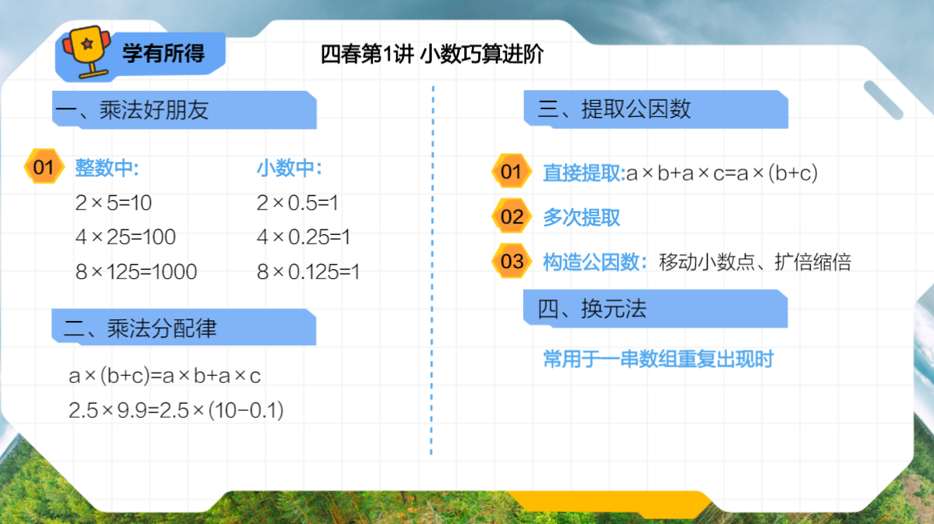
第2讲：平均数问题进阶
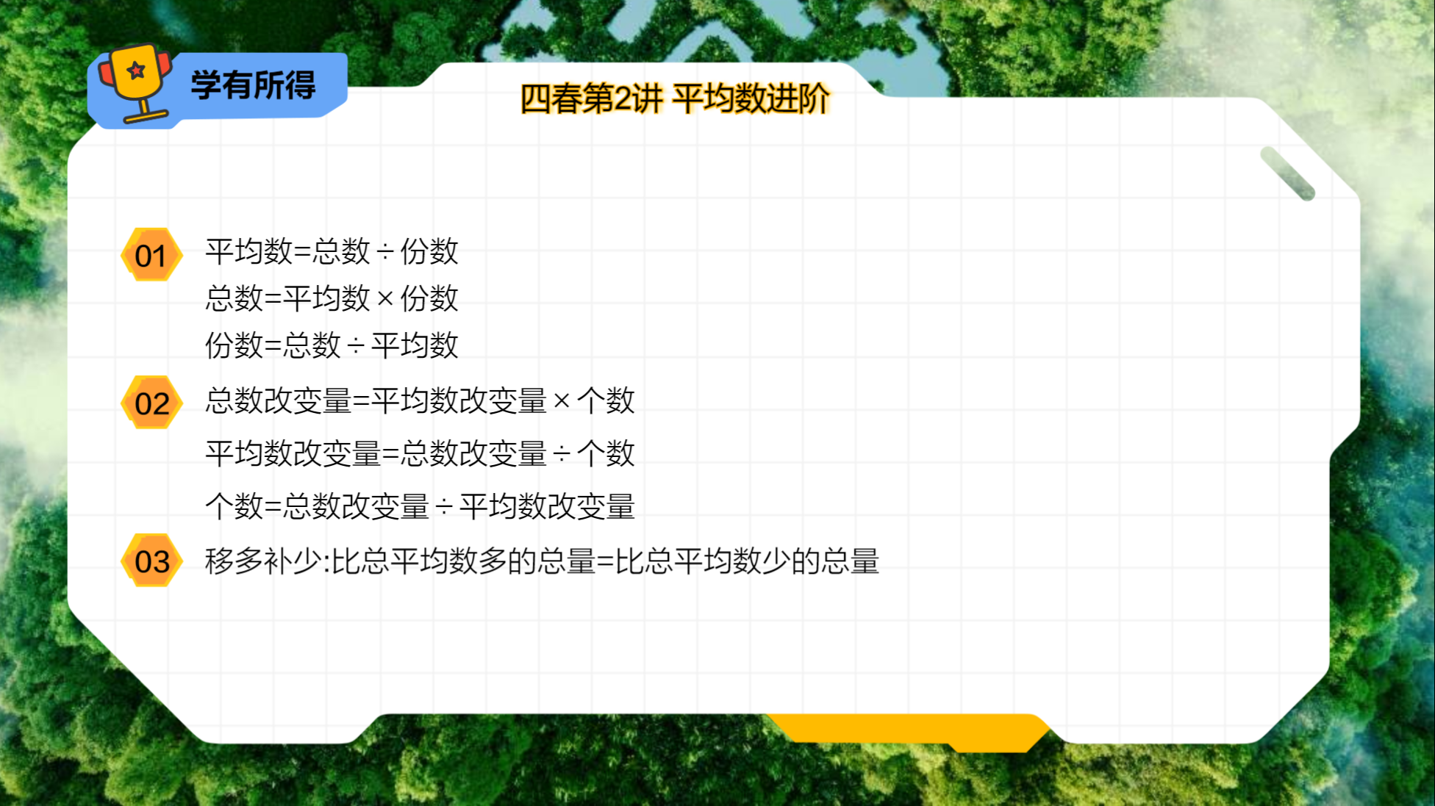
第3讲：牛吃草问题
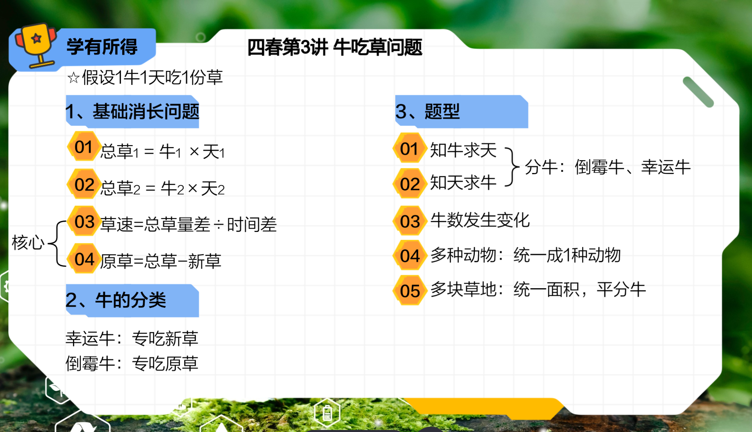
第4讲：轴对称
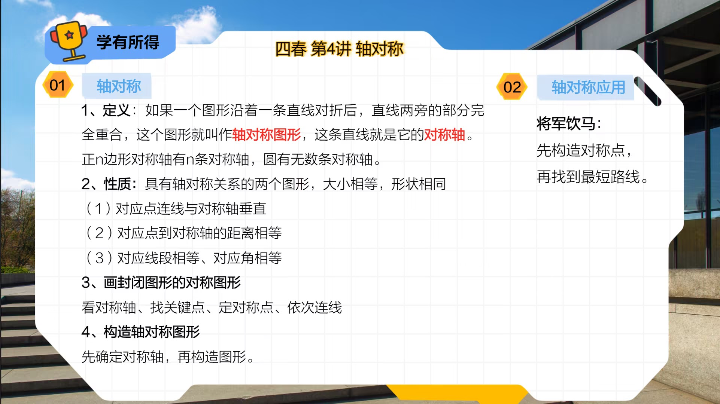
第5讲：平移旋转
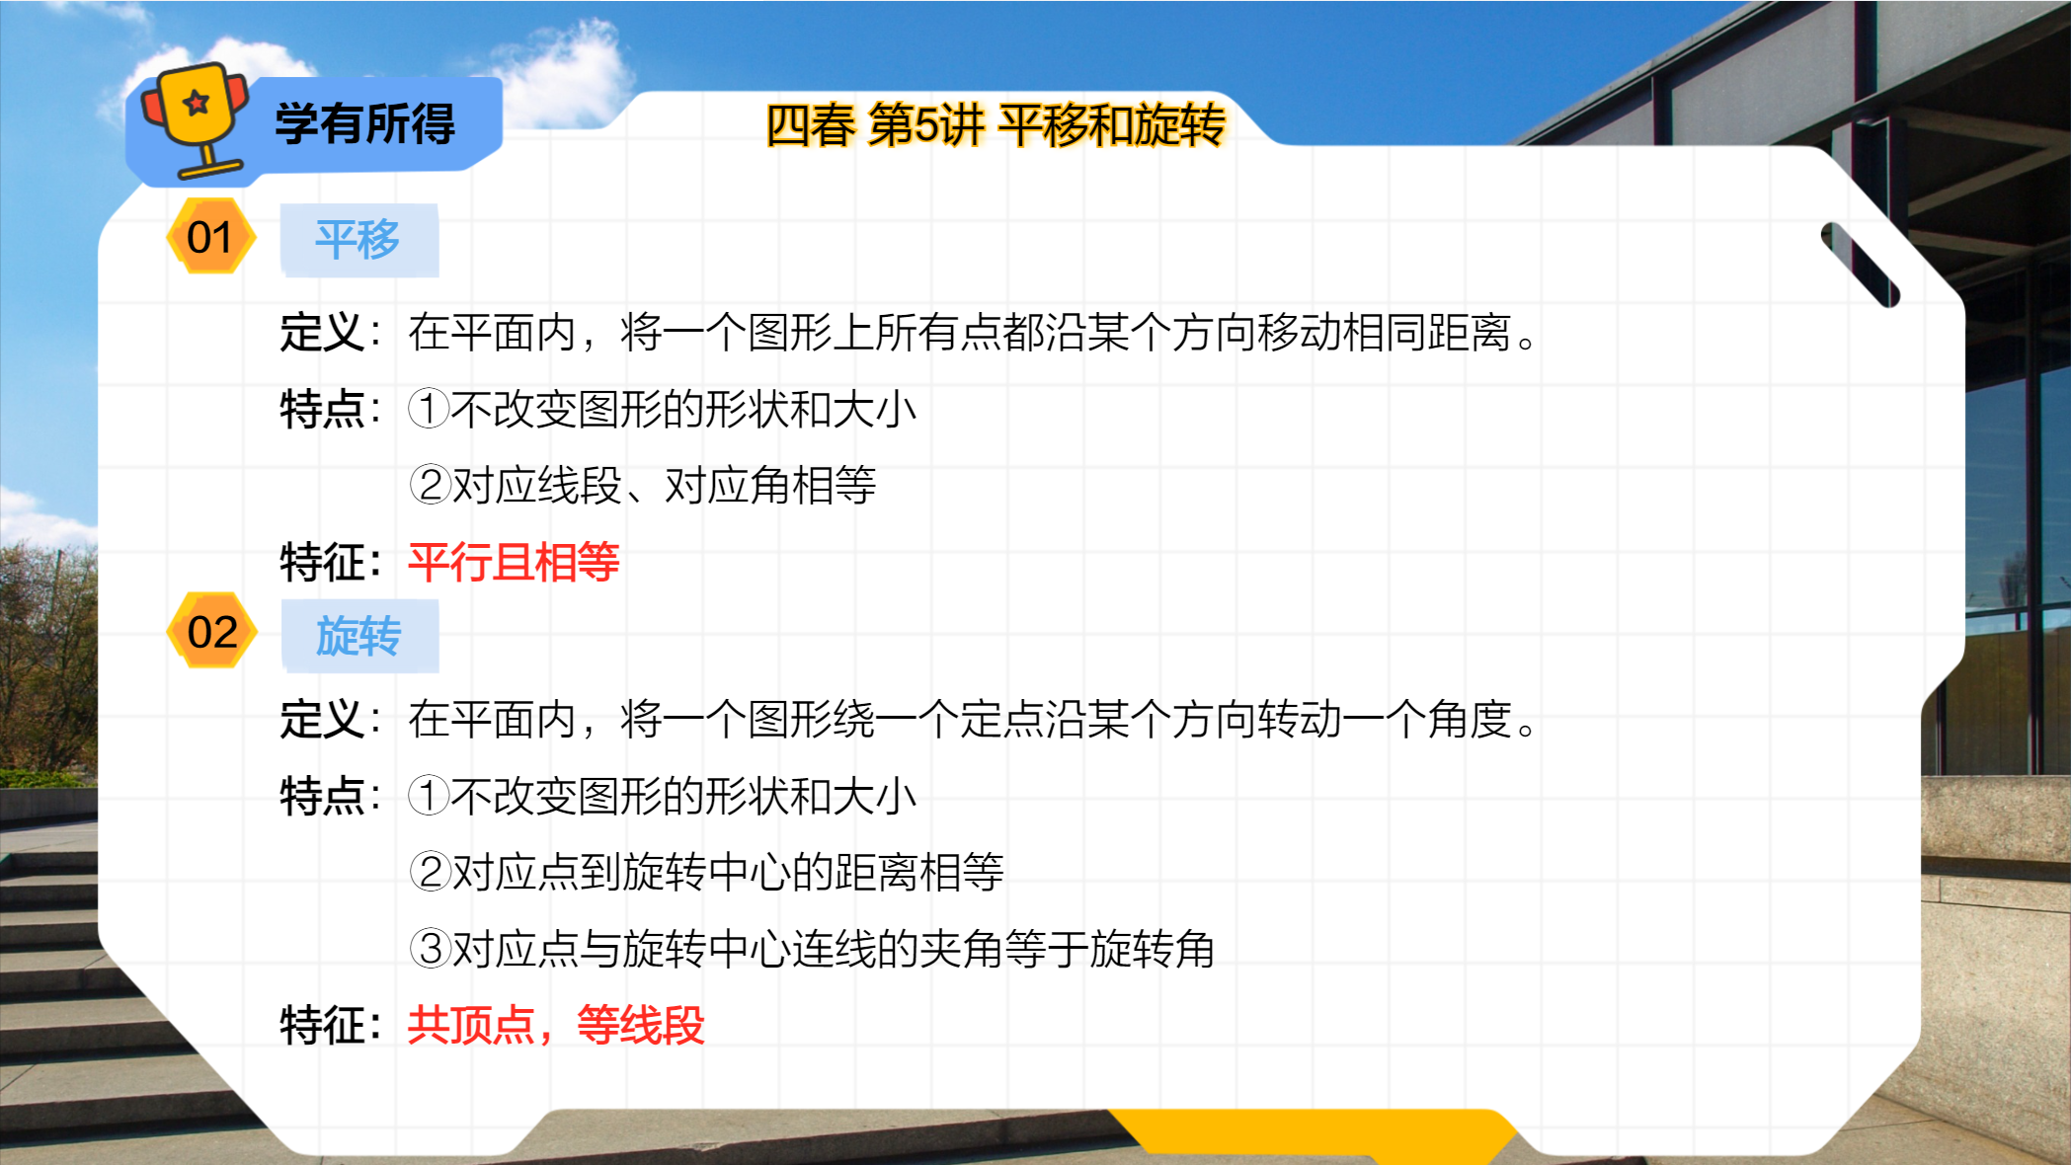
第6讲：
第6讲.png
第7讲：
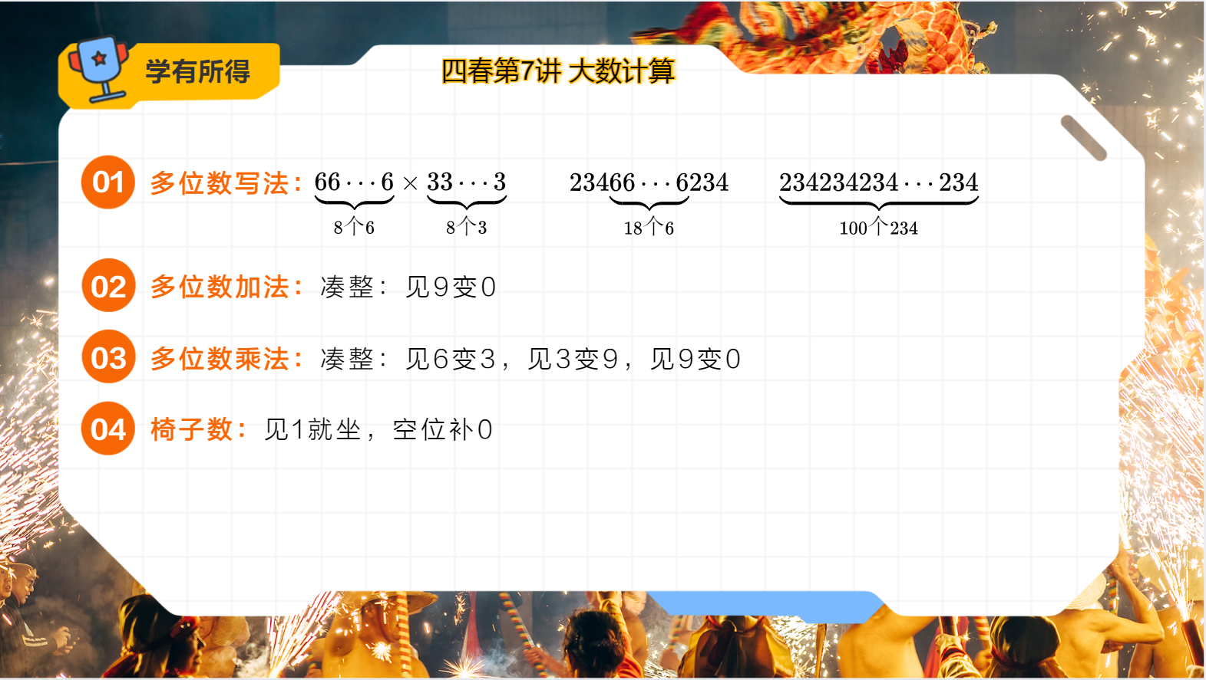
第8讲：
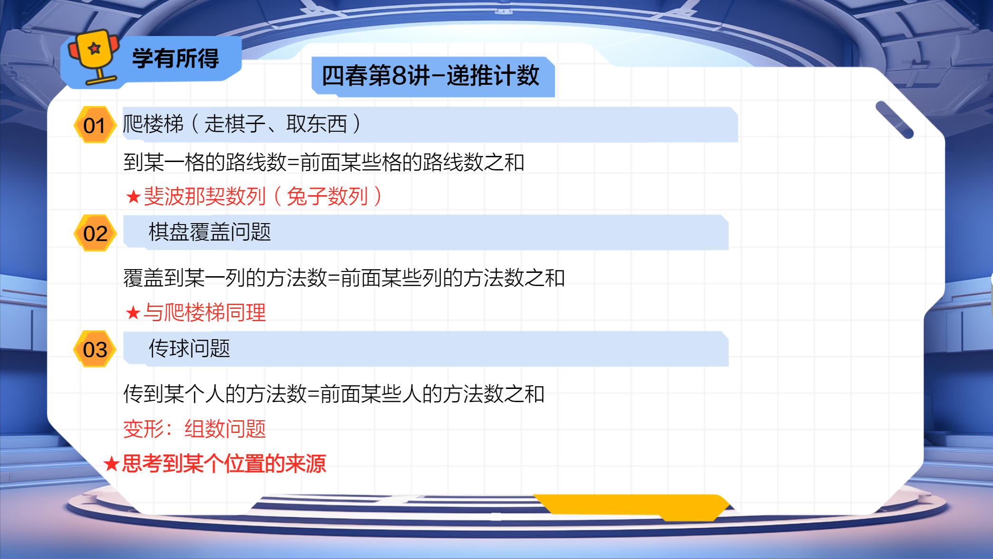
第9讲：
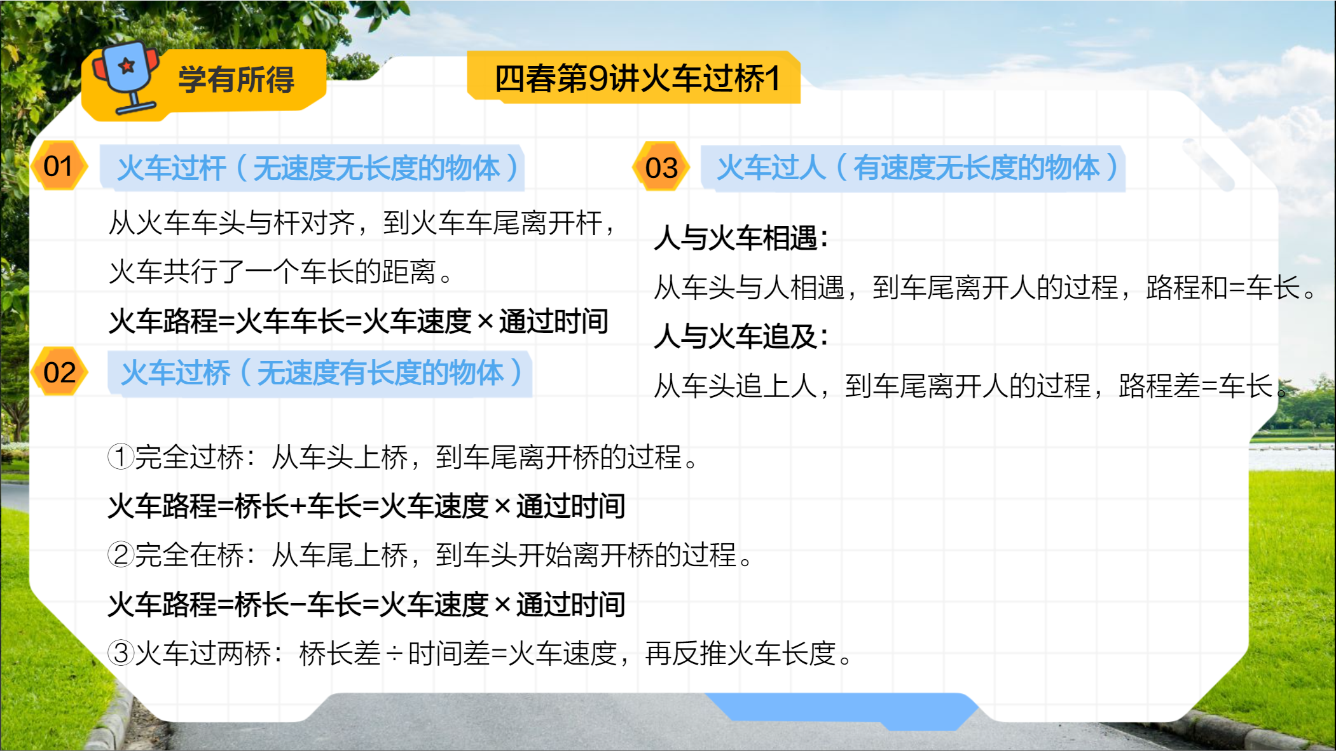
第10讲：
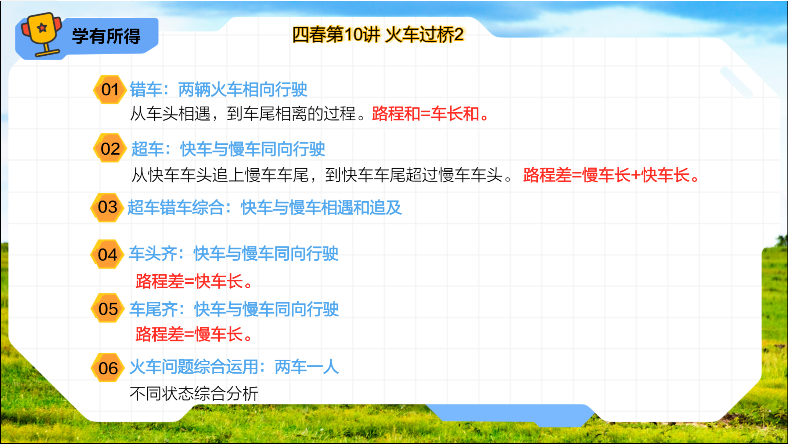
第11讲：
第11讲.png

课前测阶段测资料
第2讲课前测（测第1讲内容）:
26四春第2讲课前测S(学生版).pdf26四春第2讲课前测S(教师版).pdf26四春第2讲课前测A+(学生版).pdf26四春第2讲课前测A+(教师版).pdf
第3讲课前测（测第2讲内容）：
26四春第3讲课前测S(学生版).pdf26四春第3讲课前测S(教师版).pdf26四春第3讲课前测A+(学生版).pdf26四春第3讲课前测A+(教师版).pdf
第4讲阶段测（测1-3讲内容）：
26四春第4讲阶段测S(学生版).pdf26四春第4讲阶段测S(教师版).pdf26四春第4讲阶段测A+(学生版).pdf26四春第4讲阶段测A+(教师版).pdf
第5讲课前测（测第4讲内容）：
26四春第5讲课前测S(学生版).pdf26四春第5讲课前测S(教师版).pdf26四春第5讲课前测A+新(学生版).pdf26四春第5讲课前测A+新(教师版).pdf
第6讲课前测（测第5讲内容）：
26四春第6讲课前测A+(教师版).pdf26四春第6讲课前测S(学生版).pdf26四春第6讲课前测A+(学生版) (1).pdf26四春第6讲课前测S(教师版).pdf
- 第7讲课前测（测第4-6讲内容）：
- 26四春第7讲阶段测A+(学生版).pdf26四春第7讲阶段测A+(教师版).pdf26四春第7讲阶段测S(教师版).pdf26四春第7讲阶段测S(学生版).pdf
- 第8讲课前测（测第7讲内容）：
- 26四春第8讲课前测S(学生版).pdf26四春第8讲课前测S(教师版).pdf26四春第8讲课前测A+(学生版).pdf26四春第8讲课前测A+(教师版).pdf
- 第9讲阶段测（测1，2，3，8讲内容）：
- 26四春第9讲阶段测S(学生版).pdf26四春第9讲阶段测S(教师版).pdf26四春第9讲阶段测A+(学生版).pdf26四春第9讲阶段测A+(教师版).pdf
- 第10讲课前测（测第9讲内容）：
- 26四春第10讲课前测S(学生版).pdf26四春第10讲课前测S(教师版).pdf26四春第10讲课前测A+(学生版).pdf26四春第10讲课前测A+(教师版).pdf
- 第11讲课前测（测第10讲内容）：
- 26四春第11讲课前测S(学生版).pdf26四春第11讲课前测S(教师版).pdf26四春第11讲课前测A+(学生版).pdf26四春第11讲课前测A+(教师版).pdf

